Выполнение работы удобно разбить на следующие этапы:

1. Написание тестовой программы (взять из предыдущей лабы)
2. Разобраться с тем, как создавать список установленных модулей requrements.txt и устанавливать модули по списку командой



1. Разобраться с тем, как автоматизировать запуск тестов и генерацию отчета по ним (в виде 1 файла html)



1. Разобраться с тем, как проводить анализ покрытия тестами кода и генерировать отчеты в виде html и xml







1. Интеграция анализаторов кода Codacy в репозиторий

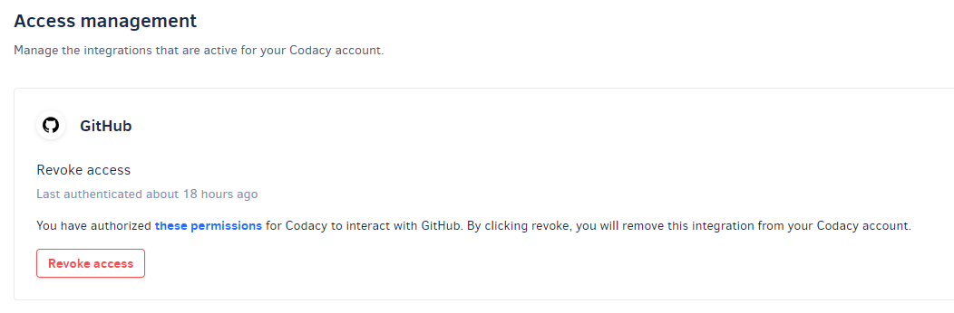

1. Разобраться с тем, как выгружать xml отчет покрытия кода тестами на сервис Codacy





1. Реализовать шаги по тестированию кода в Github Actions

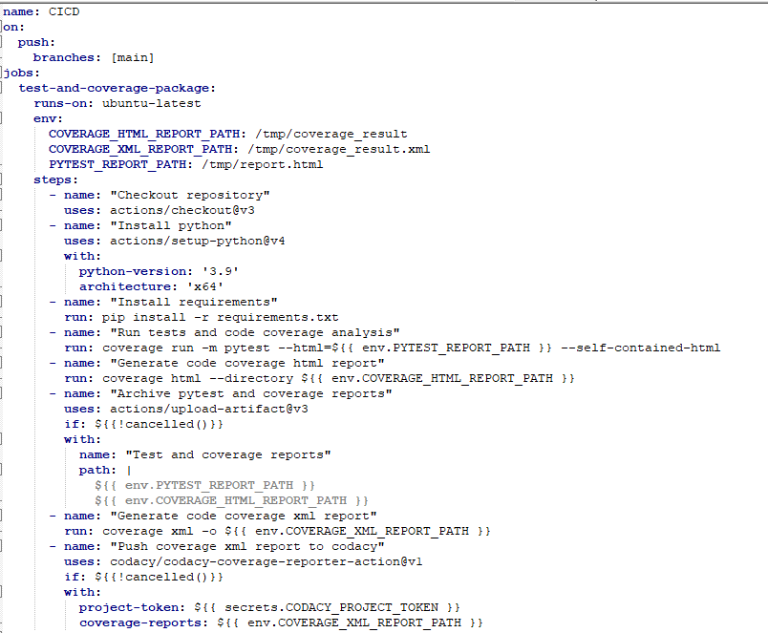

1. Разобраться с тем, как запускать в Github Actions Job, если предыдущая Job завершилась без ошибок



1. Реализовать выгрузку кода в виде артефакта при успешном прохождении тестов

